

**Excursie met lezing**

**Wij ondernemen Deil & Enspijk**

**Je mag bij deze excursie een bekende geïnteresseerde meenemen**

**Prorail / Station en omgeving Geldermalsen**

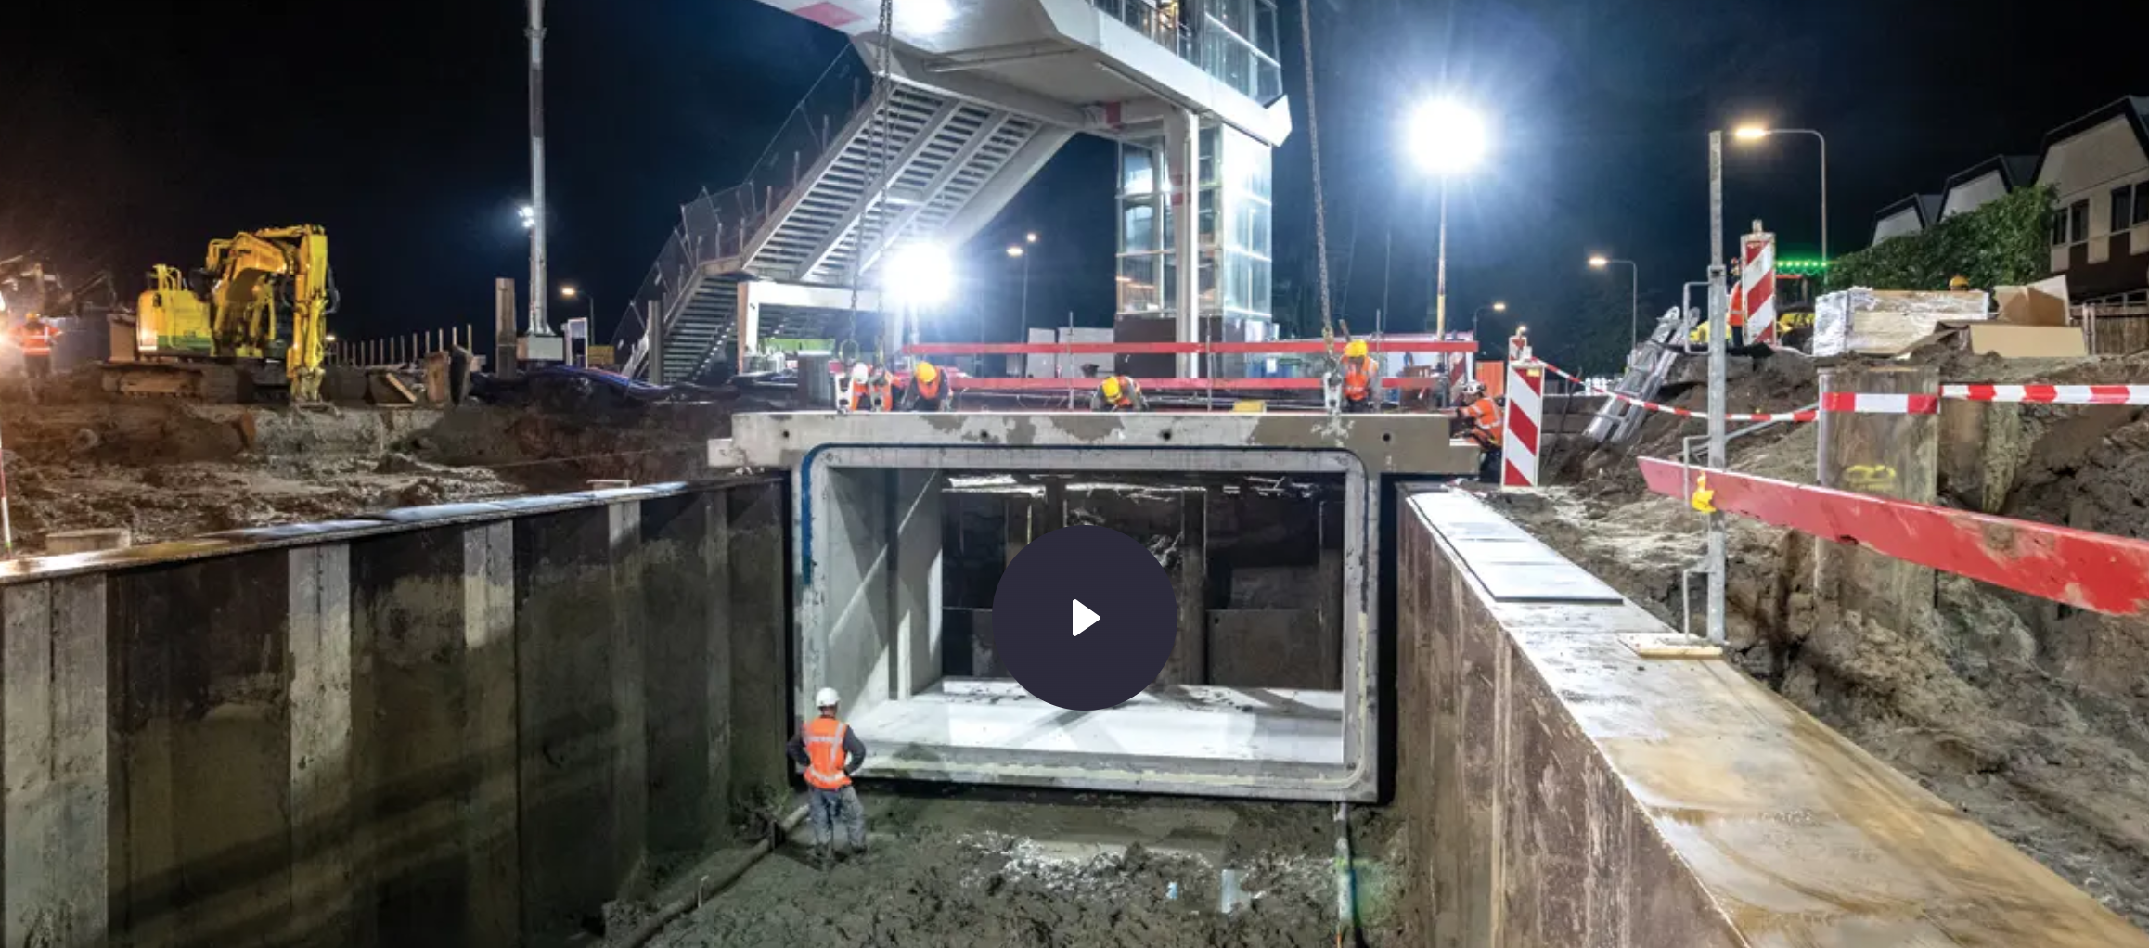 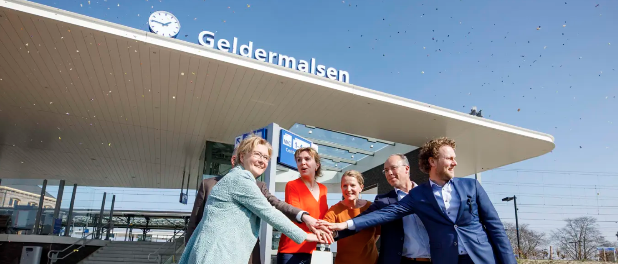

**Woensdagavond 19 februari 2025**

*Ontvangst locatie: Ida Gerhard academie*

*Stationsplein, 4195 LD Geldermalsen*

*(naast het station aan de kant van Geldermalsen)*

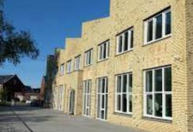

*Inloop 19.30 – 20.00 uur met koffie / thee*

*20.00 uur welkomstwoordje*

*20.05 uur Lezing door*

*Han de Hilster bouwmanager ProRail*

*René de Vegter public affairs ProRail*

*20.45 gelegenheid voor vragen*

U kunt zich via deze link opgeven: <https://forms.gle/GNkd2vyMxo1fuqYw7>

*21.15 afsluiting*

*Daarna is er gelegenheid om voor een korte rondleiding op het station Geldermalsen*